首先下载固件，并查看httpd文件类型：
接着查看能否使用QEMU进行模拟：
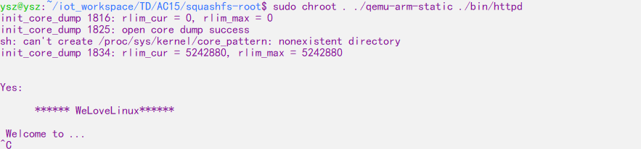
can't create /proc/sys/kernel/core_pattern: nonexistent directory。这是典型的 QEMU 用户态模拟限制——固件试图修改宿主机的内核参数，但因为 chroot 环境里没有挂载真正的 /proc 目录。
因此将宿主机的内核接口挂载进目标文件系统：
sudo mount -t proc /proc ./proc
sudo mount -o bind /dev ./dev
sudo mount -t sysfs /sys ./sys
注：此处如果提示can’t laod library xxx，我们便要重建软链接并在启东时：
-E LD_LIBRARY_PATH="/lib"强制指定加载路径。
接着便遇到了程序不报错，但陷入假死/阻塞状态。在拜读多位师傅的帖子后发现原因如下：Tenda 固件强依赖 Flash 芯片中的 NVRAM 配置（如 IP 地址、网卡名称等）。在 QEMU 环境下，nvram_get 系统调用会失败或返回空指针。因此解决方案为：
编写自定义的 libnvram.c，重写 nvram_get 函数。当程序查询 lan_ipaddr、wan_ifname 时，返回预设值（如 192.168.0.1 和 br0）。将其交叉编译为 libnvram.so，并通过 QEMU 的 -E LD_PRELOAD 参数强行注入 httpd 进程，实现“记忆植入”。
但是修改过后我们依然还不能算是解决了这个问题，因为我们只返回了br0，但是我们的主机中没有bro这个物理设备，因此还是会因为读不到IP地址从而出问题，因此我们：
sudo ip link add br0 type dummy
sudo ip addr add 192.168.0.1/24 dev br0
sudo ip link set br0 up
但此时我们遇到了新的问题：终端循环打印Connect to server failed 并最终 exit 退出进程，我们通过grep定位到报错字符串位于lib/libCfm.so中：
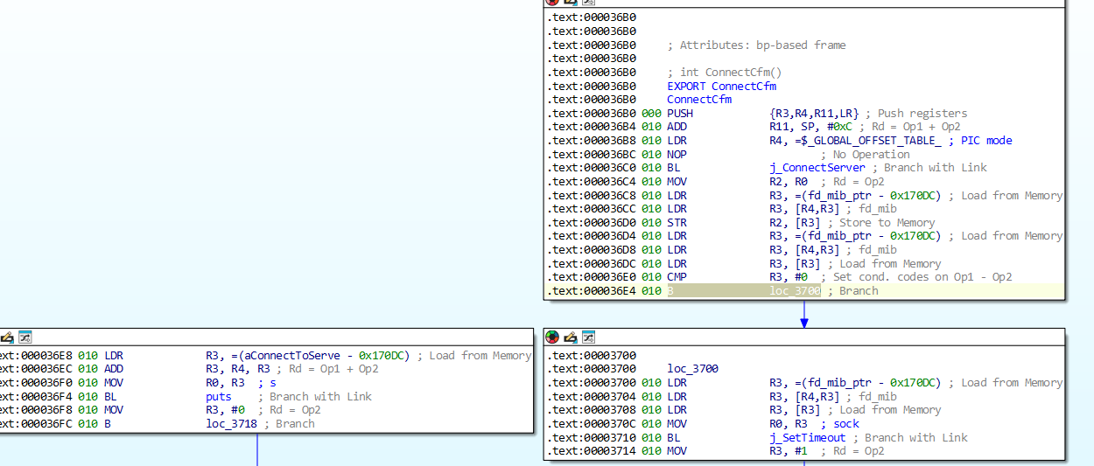
截图中我们是已经通过IDApatch掉了000036E4处的跳转逻辑，改为无条件跳转。这一步也可以直接修改R3寄存器的值。我们补丁之后替换该文件。
此时httpd已经能正常启动：
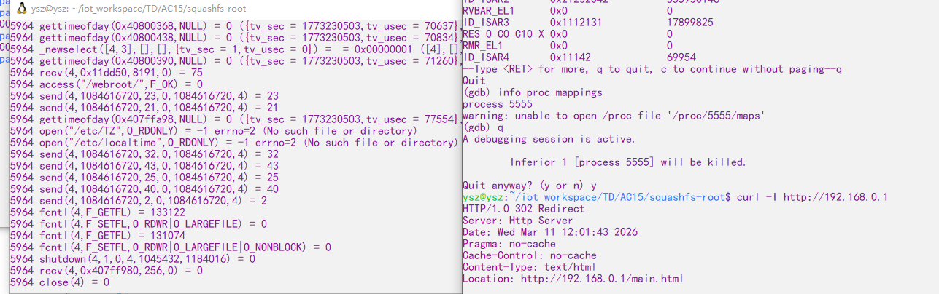
根据漏洞公开信息，该漏洞是MAC过滤的规则不严格引发的注入漏洞，此时我们查询所有和mac规则相关的字符串：
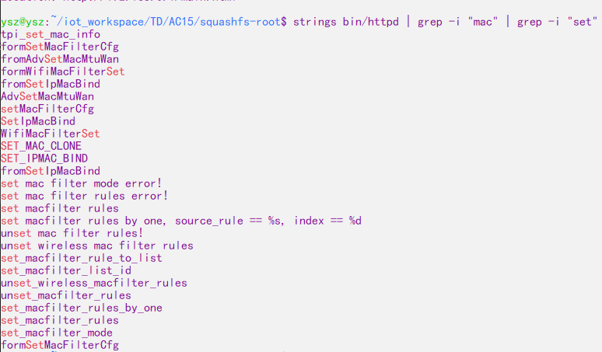
formSetMacFilterCfg：局域网MAC过滤
formWifiMacFilterSet：WifiMAC过滤
fromSetIpMacBind：IP与MAC转换
进入函数formSetMacFilterCfg：
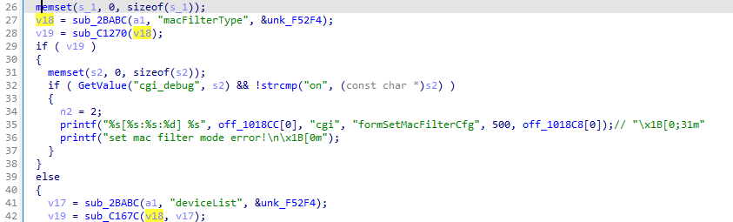
在这里我们不仅发现了set mac….error！字符串，也发现了用户输入处理函数sub_C167C(v18, v17)，进入发现：
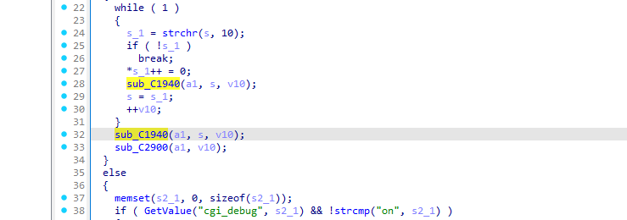
他先通过strchr找ASCLL为10的字符，也就是(\n)找到了则进入C1940，我们继续跟踪：
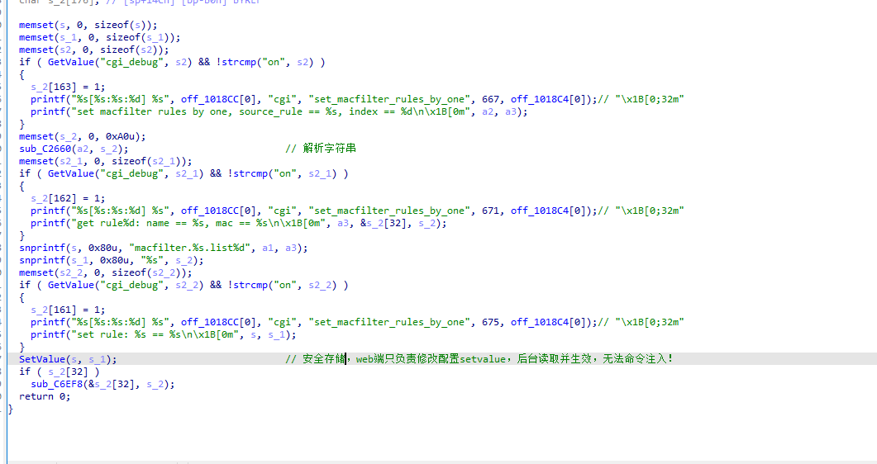
同样的查看wifiMAC函数：
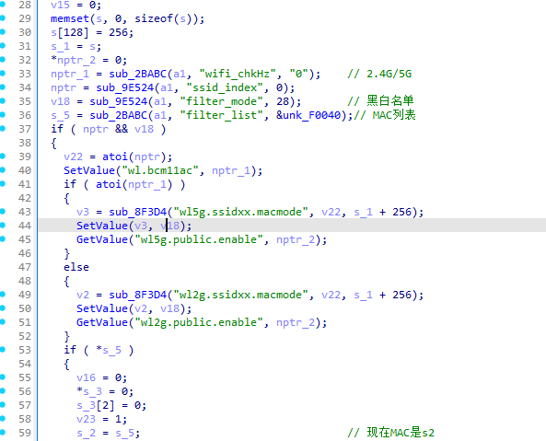
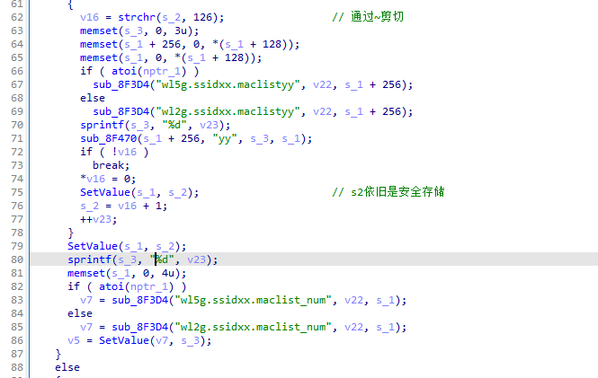
总结：在复现 Tenda AC15 命令注入时，发现网上的 CVE 都是基于的 setMacFilterRules 接口。但我手头是 V15.03.05.18 版本。我通过静态分析，发现该接口不仅改名为了 setMacFilterCfg，参数名也变了。通过在 IDA 中进行污点追踪，发现该版本的 Web 端移除了直接的 system() 调用，转而使用了 SetValue 将参数写入 NVRAM 并通过 IPC 通知后台生效，从而在 Web CGI 层面从根本上免疫了该命令注入漏洞。这让我深刻体会到了补丁对比（Patch Diffing）和动态/静态结合分析的重要性。
因此我们换个打法，直接前往检查是否有栈溢出问题，在R7WebsSecurityHandler函数中有这样一段代码：
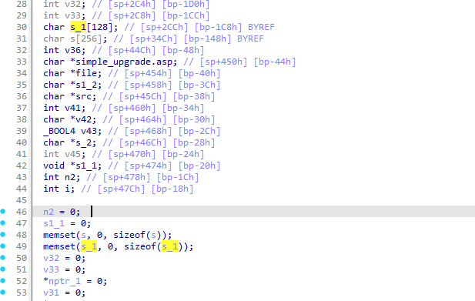
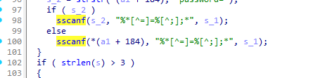
这里两个sscanf的意思是将读取的字符串从“=“到”；“的所有部分塞进s_1数组内，没有检查长度！安全的写法应该是%127[^;]。因此此时超长的输入会冲破S_1的缓冲区从而覆盖掉PC。而且这是一个授权前漏洞。但此时，该函数在sscanf之前要做一段校验：
我们构造payload试试：
python3 -c "print('curl -I -H \"Cookie: password=' + 'A'*500 + '\" http://192.168.0.1/goform/setMacFilterCfg')" | sh

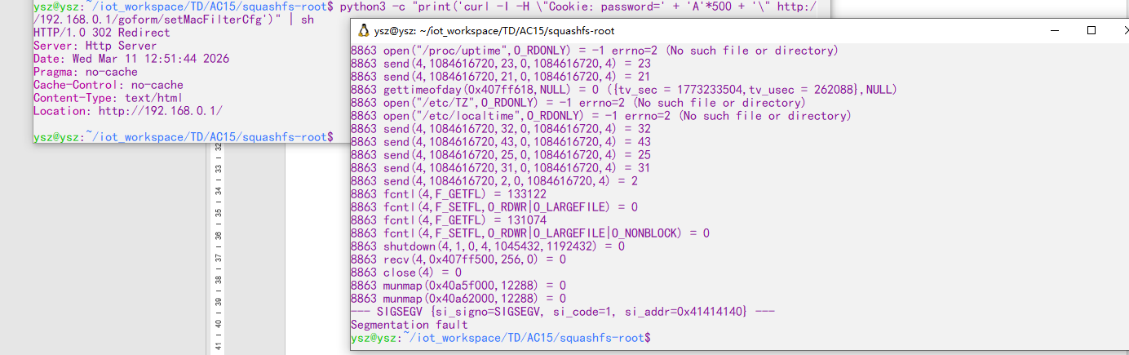
此时我们打开GBD进行调试查看寄存器：
set architecture arm
target remote 127.0.0.1:1234
continue
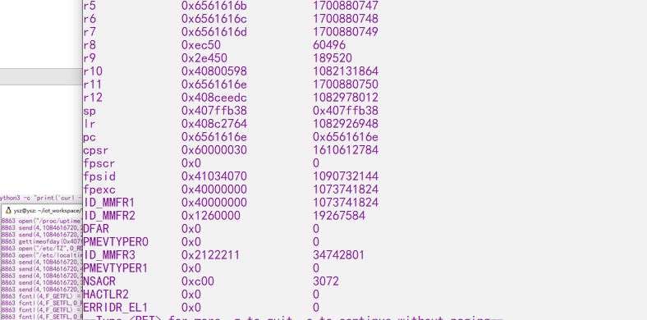
然后查询偏移：
接着我们查询是否开启了NX保护，涉及到是ROP+SHELL还是纯ROP；
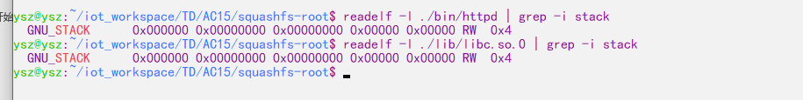
我们只能采用纯ROP，现在开始构建ROP链，顺便提一下，因为QEMU的user模式不能够完美所以找不到bin/sh，所以我们不做RET2SHELL，只做个简单的验证证明可用性即可：
